深圳市召开2025年高考报名工作视频会
整理归属 深圳市招生考试办公室
发布日期 2024-10-17
来源 深圳市招生考试办公室官网
栏目 高考
存档日期 2026-10-27
原文链接 https://szeb.sz.gov.cn/szzkw/zkgg/gkxx/content/post_11640818.html

按照广东省招生考试委员会的工作安排，2025年广东省普通高校招生考试报名将于2024年11月1日至10日进行。为做好我市高考报名工作，10月15日上午，市招考办召开2025年全市普通高校招生考试报名工作培训视频会议。
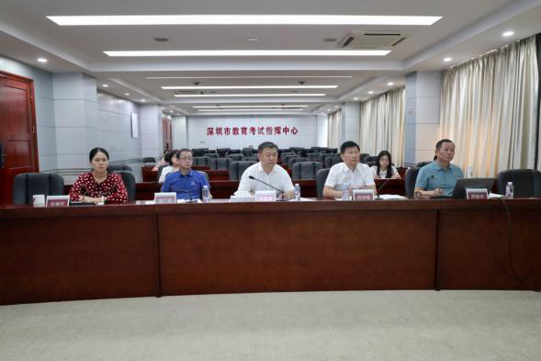
会议指出，报名工作是普通高考的基础性和关键性环节，是维护高考公平、公正、顺利进行的重要保障。各区、各学校、各报名点务必加强重视，要从讲政治的高度，从维护全市社会稳定大局的高度出发，把高考报名工作作为当前的一项重要任务抓实抓好。
会议强调，各区、各学校要深入贯彻省招委会关于高考报名工作的要求，精心组织，落实责任，严格把关，规范管理，认真做好报名资格审查工作，确保符合报名条件的考生“一个不落”顺利报名，为完成2025年普通高校考试招生工作打下坚实基础。
会议要求，一是加强对报名工作的组织领导。高考报名是高考工作的第一环，开好局十分关键。各区、各报名点要把高考报名工作作为一把手工程，成立高考报名工作领导小组，主要负责同志要亲自把关，切实把报名工作做实做细。二是严格报名资格审查。高考报名信息采集和资格审查是实现高考公平、公正的基础和前提。要求各区、各报名点要准确掌握报名政策和审核标准，严格按照省、市的报名文件要求，认真做好报名数据采集工作，重点加强各类特殊考生的报考资格核查。三是加强高考政策解读和宣传。2025年的高考报名条件大致与去年相同，但也出现了一些新变化、新要求。要求各区、各报名点要进一步加强对报名政策的学习，耐心解答考生和家长的咨询，及时解决报名过程中遇到的困难。
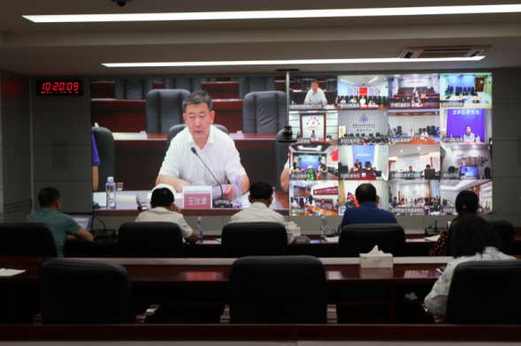
会议以视频形式召开，主会场设在市教育考试指挥中心，市教育局副局长王汝津出席会议并讲话，各区教育行政部门分管负责同志、各学校高考报名工作负责同志、信息技术人员等在区、校分会场参加会议。

